Données : D'autres formats
Les limites des tableaux
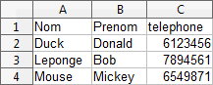
Vous enregistrerez le fichier repertoire.csv dans votre espace personnel de travail. Vous devrez vous souvenir du chemin d'accès à votre fichier (ou le lire dans le menu Propriétés)
Si on l'ouvre avec un tableur, il ressemble à cela :
Q1: Lorsqu'un nouveau numéro de téléphone (comme celui de BUGS Bunny) sera entré dans le répertoire, quel problème cela pourra t il créer?
Les données tabulaires sont implicitement ordonnées (par leur numéro de ligne).
AF : Ouvrir une interface Python et exécutez le code suivant:
Si vous lui demandez d'afficher le contenu de la variable varrepertoire :
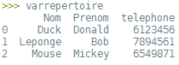
Il a même rajouté une colonne correspondant au numéro de ligne de données (la ligne des noms des variables n'est pas indicée). Si j'ai besoin du numéro de Bob LEPONGE, il faut que je sache qu'il est en ligne 1 mais je peux demander:
Par contre, si je ne sais pas à quelle ligne est Bob, c'est un peu plus compliqué…
Q2: Que signifie & ?
AF: Modifier le code pour obtenir le numéro de Mickey Mouse.
Au fur et à mesure, les nouveaux numéros sont soit insérés (ce qui oblige à déplacer les données déjà enregistrées) soit mises à la fin du fichier (donc "mal rangées").
Il existe des formats de données différents ne se fixant pas sur l'ordre des données.

Dictionnaires en Python
Le type dictionnaire en Python est un type de conteneur qui permet d'associer des valeurs à des clés.
AF: Saisir dans l'interpréteur Python
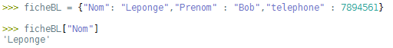
Dans le dictionnaire ficheBL, la clé "Nom" est associée à la valeur "Leponge". On accède à la valeur d'une clé en mettant le nom de la clé entre crochets.
Q3: Citer les autres couples clé/valeur
On a voulu définir une autre variable dictionnaire : ficheMM
vous remarquerez que les couples clé/valeur ne sont pas nécessairement saisis dans le même ordre.
Le répertoire final contiendra toutes ces fiches : ce sera un dictionnaire de dictionnaires
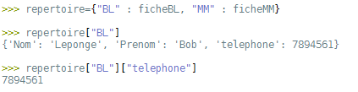
En mettant le nom d'une fiche entre crochets, j'obtiens toute la fiche. Si je ne veux que la valeur de la clé téléphone, je dois mettre un deuxième jeu de crochets.
Pour rajouter une fiche, comme celle de Donald Duck …
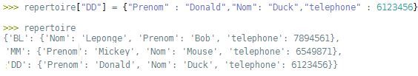
On peut parcourir les clés et/ou les valeurs d'un dictionnaire avec des boucles…
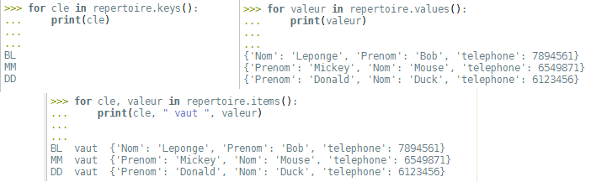
JSON, XML…
Sur le modèle du dictionnaire, il existe des formats de données basés sur l'association de clés et de valeurs. Les plus connus sont le JSON et le XML.
De nombreux sites (généralement nécessitant une inscription) vous proposent de vous fournir des données à la demande. Ces demandes vont se faire par l'intermédiaire de l'url.
Afin de récupérer des données météorologiques vous allez ouvrir un navigateur et copier-coller l'url suivante:
http://api.openweathermap.org/data/2.5/weather?q=Evry,fr &units=metric&appid=XXXXXXXXX
Attention,à la place des XXXX… il faut copier la clé fournie au détenteur du compte sur le site.
La clé de mme Renaud pour faire l'essai mais apres vous pourrez créer la votre: f7fc062e95f8d4f6377a11f90cd0bbf4

Vous devriez obtenir quelque chose comme ça:
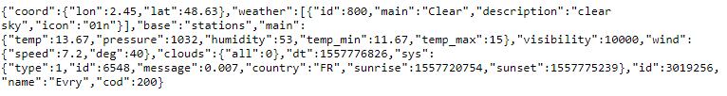
- Quelle est la température maximale prévue ?
- Fait-il meilleur à Londres ?
- A quelle heure se couchera le soleil ?

Ces données sont par défaut au format JSON. On peut néanmoins lui demander les données sous le format XML:

http://api.openweathermap.org/data/2.5/weather?q=Evry,fr&units=metric&mode=xml&appid=XXXXXXXXX

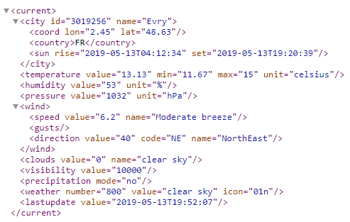
- Pouvez-vous sous ce format dire à quelle heure se couchera le soleil?
- Comparez rapidement les deux formats.

